UCHWAŁA Nr XLIV.405.2022
RADY GMINY ZŁOTÓW
z dnia 28 kwietnia 2022 r.

w sprawie wyznaczenia miejsca do prowadzenia handlu przez rolników i ich domowników

Na podstawie art. 3 ust. 1 i art. 5 ustawy z dnia 29 października 2021 r. o ułatwieniach w prowadzeniu handlu w piątki i soboty przez rolników i ich domowników (Dz. U. z 2021 poz. 2290) oraz art. 40 ust. 1 i art. 41 ust. 1 ustawy z dnia 8 marca 1990 r. o samorządzie gminnym (Dz. U. z 2022 r. poz. 559, 583), Rada Gminy Złotów uchwala co następuje:

Wyznacza się miejsce do prowadzenia handlu w piątki i soboty przez rolników i ich domowników na części działek nr 291 i 303 położonych w miejscowości Święta (teren obok remizy strażackiej), którego szczegółowe położenie określa załącznik nr 1 do niniejszej uchwały.

Zasady prowadzenia handlu w piątki i soboty przez rolników i ich domowników określa Regulamin, stanowiący załącznik nr 2 do niniejszej uchwały.

Wykonanie uchwały powierza się Wójtowi Gminy Złotów.

Uchwała wchodzi w życie po upływie 14 dni od dnia jej ogłoszenia w Dzienniku Urzędowym Województwa Wielkopolskiego.

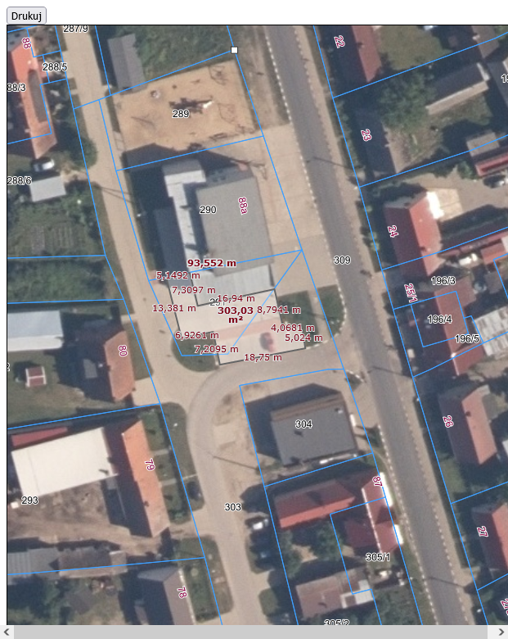

Regulamin prowadzenia handlu w piątki i soboty przez rolników i ich domowników w wyznaczonym miejscu

Regulamin określa zasady prowadzenia handlu w piątki i soboty przez rolników i ich domowników w wyznaczonym miejscu, na części działek nr 291 i 303, położonych w miejscowości Święta (teren obok budynku remizy strażackiej), gmina Złotów, zwanym dalej miejscem handlu.

1. Ilekroć w niniejszym Regulaminie jest mowa o:

Administratorze - należy przez to rozumieć Wójta Gminy Złotów lub osobę przez niego upoważnioną;

urzędzie - należy przez to rozumieć Urząd Gminy Złotów, ul. Leśna 7, 77-400 Złotów, tel. 672635305;

ustawie - należy przez to rozumieć ustawę z dnia 29 października 2021 r. o ułatwieniach w prowadzeniu handlu w piątki i soboty przez rolników i ich domowników;

Handlującym - należy przez to rozumieć rolnika i jego domownika w rozumieniu art. 2 pkt 1 i 2 ustawy.

1. Sprzedaż w miejscu handlu odbywa się w piątki i soboty, za wyjątkiem świąt i dni ustawowo wolnych od pracy, w godz. od 6:00 do 15:00.

Przedmiotem handlu mogą być tylko produkty i wyroby określone w art. 4 ustawy.

Handel może odbywać się z ręki, z kosza, z rozstawionych stoisk handlowych lub z pojazdów, ustawionych w granicach, które określa załącznik nr 1 do uchwały.

1. Sprzedaż powinna odbywać się zgodnie z niniejszym Regulaminem oraz zgodnie z obowiązkami Handlującego, wynikającymi z przepisów odrębnych.

Handlujący zobowiązani są do wystawienia w miejscu handlu tabliczki identyfikacyjnej, na której zawarte będą dane gospodarstwa rolnego (imię i nazwisko/ nazwa, adres).

Stoiska handlowe oraz pojazdy powinny być ustawiane w miejscu handlu w taki sposób, aby nie tarasować przejazdu i nie utrudniać innym Handlującym sprzedaży, a kupującym dokonywania zakupów.

Czynności dokonywane przez Handlującego w miejscu handlu, nie mogą powodować ograniczeń lub utrudnień w ruchu drogowym.

W czasie sprzedaży, Handlujący mają obowiązek utrzymania czystości i estetycznego wyglądu miejsca handlu.

Po zakończeniu sprzedaży, miejsce handlu winno być pozostawione w stanie czystym i uporządkowanym, a rzeczy stanowiące własność Handlującego (np. skrzynki. palety, itp.) oraz odpady, powinny być przez niego usunięte.

Handlujący zobowiązany jest wobec Administratora do:

przedstawienia, na jego żądanie, dokumentu potwierdzającego status rolnika lub jego domownika;

powiadomienia o zamiarze sprzedaży w miejscu handlu, przed terminem sprzedaży, najpóźniej w najbliższym dniu roboczym, w godzinach pracy urzędu, w formie pisemnej na adres urzędu lub telefonicznie na numer urzędu.

W razie uzasadnionej konieczności, dopuszczalne jest zarządzenie o braku sprzedaży w miejscu handlu lub wcześniejszego zakończenia sprzedaży, w określonym dniu.

Uzasadnienie
do UCHWAŁY Nr XLIV.405.2022
RADY GMINY ZŁOTÓW
z dnia 28 kwietnia 2022 r.

w sprawie wyznaczenia miejsca do prowadzenia handlu przez rolników i ich domowników

Wyznaczenie miejsca do prowadzenia handlu w piątki i soboty przez rolników i ich domowników, od dnia 1 stycznia 2022 r. tj. wejścia w życie ustawy z 29 października 2021 r. o ułatwieniach w prowadzeniu handlu w piątki i soboty przez rolników i ich domowników, należy do zadań własnych gminy o charakterze obowiązkowym. Wyznaczając takie miejsce, rada bierze pod uwagę w szczególności dogodną komunikację, bliską lokalizację z centrum danej gminy lub miasta lub bliską lokalizację miejsc atrakcyjnych turystycznie. Rada gminy uchwala również regulamin określający zasady prowadzenia handlu w piątki i soboty przez rolników i ich domowników na wyznaczonych miejscach, zgodnie z art. 5 ww. ustawy.
Projekt uchwały wypełnia wymogi ustawowe w powyższym zakresie, wobec czego jej podjęcie jest w pełni uzasadnione.

